

中国电信物联网IoT平台
应用对接指导手册

中国电信股份有限公司

目录
1. 适用范围 4
2. IoT平台对接 4
2.2. 定义设备模型 6
2.3. 开发编解码插件并安装 11
2.4. 设备接入平台 13
2.5. 数据上报和消息下发 16
2.6. 更多功能 19
3. 附录 19
3.1. 附录一 profile开发指南 19
3.2. 附录二 编解码插件开发指南 19
3.3. 附录三 中国电信IoT Platform API参考(北向) 19

适用范围
本指导手册规定了物联网企业及应用申请、应用开发、应用与IoT平台的集成相关要求，整体包括两部分：应用集成和设备集成。
本指导手册适用于有资质接入中国电信物联网IoT平台提供物联网应用的物联网企业。

IoT平台对接

创建应用
登录SP Portal，创建应用。本文以NB-IoT行业为例。
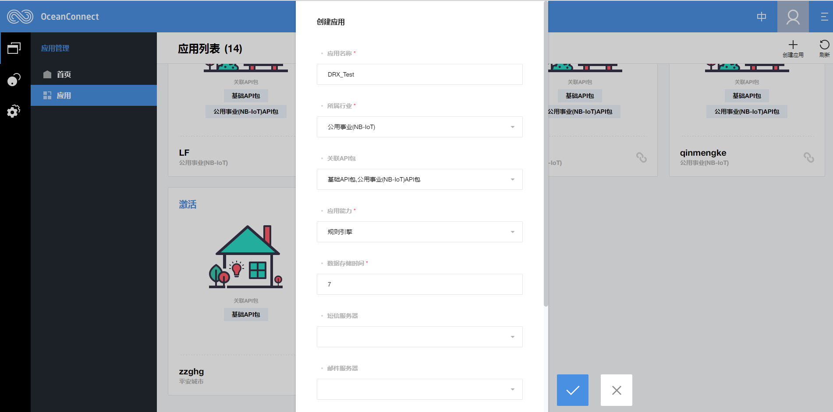
创建返回APP ID、秘钥，保存创建返回信息。

NB-IoT参数设置
点击已经创建好的应用，并对NB-IoT参数进行设置。
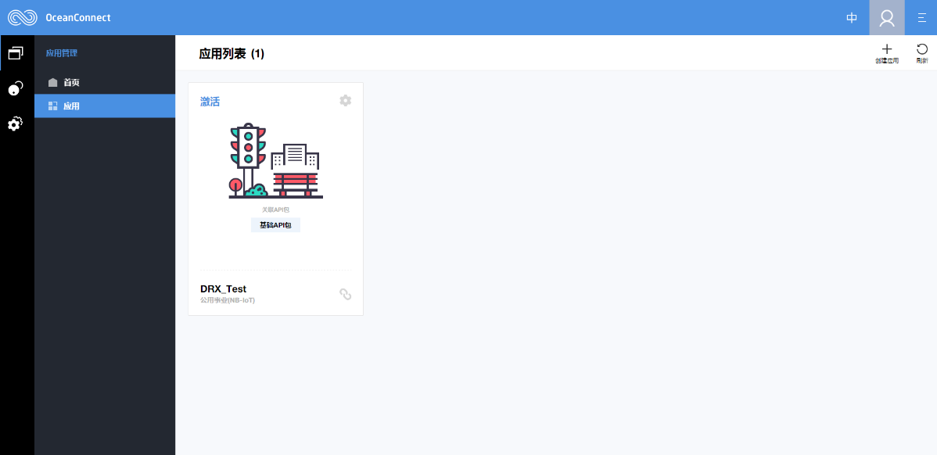
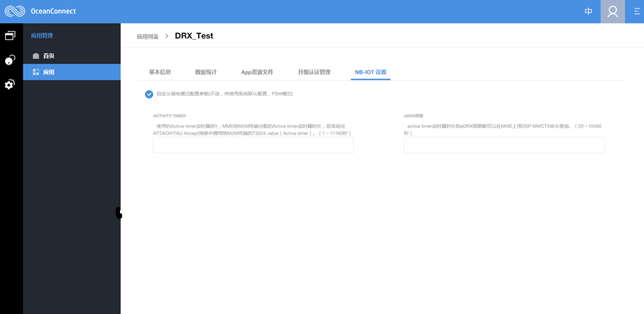
目前平台支持设置三种模式，分别为DRX模式（Discontinuous Reception ，不连续接收模式），eDRX模式（Extended Idle Mode DRX，扩展不连续接收模式）及PSM模式（Power Saving Mode，省电模式）。如果NB-IoT设置没配置（即“自定义省电模式配置参数”未勾选），则默认设备的模式认为PSM模式。若启用了“自定义省电模式配置参数”，则用户根据ACTIVE TIMER和eDRX周期两个参数设置设备的模式。
若设置了ACTIVE TIMER 参数则表示启用PSM模式；若仅设置了eDRX周期则表示启用EDRX模式；若两个参数都不设置则表示启用DRX模式。


这里两个参数的设置要与网络侧保持一致，参数的设置只是配置到IoT平台中，不会配置到网络或者设备。

定义设备模型

设备模型介绍
设备模型包括:产品、设备模板和服务模板。产品由设备模板、制造厂商、型号、协议等构成的具体实例。SP Portal支持用户根据需求自定义产品。设备模板通过设备服务定义设备基本特性和能力。设备模板由多个服务模板组成。SP Portal支持用户使用预置设备模板，也支持用户根据需求自定义设备模板。服务模板定义设备能力，包括属性、命令、事件等。SP Portal支持用户使用预置服务模板，也支持用户根据需求自定义服务模板。
产品、设备模板和服务模板关系图：
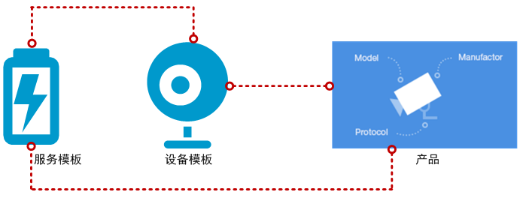

定义产品的设备模型
设备模型定义了一个类型的设备具备哪些服务能力，每个服务有哪些属性（即上报的数据有哪些字段），有哪些命令以及命令的参数。每个厂家在接入NB-IoT之前必须先定义自己的产品的设备模型。下面通过一个例子介绍一下如何定义产品设备模型。
例如:某产品设备的制造信息如下：
- 厂商ID：Huawei
- 厂商名字：Huawei
- 设备类型：SmartDevice
- 设备型号：NBIoTDevice
该设备具有三个服务能力：分别为亮度（Brightness）、温度（Temperature）、电力（Electricity）。其中，亮度（Brightness）服务拥有一个亮度属性及设置该属性值的命令方法；温度（Temperature）服务具有一个温度（temperature）属性及一个设置温度的方法命令；电力（Electricity）具有四个属性，分别为：电压（votage），电力当前值（current），频率（frequency）及功率因数（powerfactor）。下面通过在SP portal设置该设备能力到平台。

通过SP Portal定义设备模型

新增服务模板
使用浏览器登录SP Portal；单击左侧，打开“设备管理”页面；单击“模型”下拉选项，单击“服务模板”，打开“服务模板”页面；单击界面右上角“+新增服务模板按钮”。例如，增加温度（Temperature）服务。
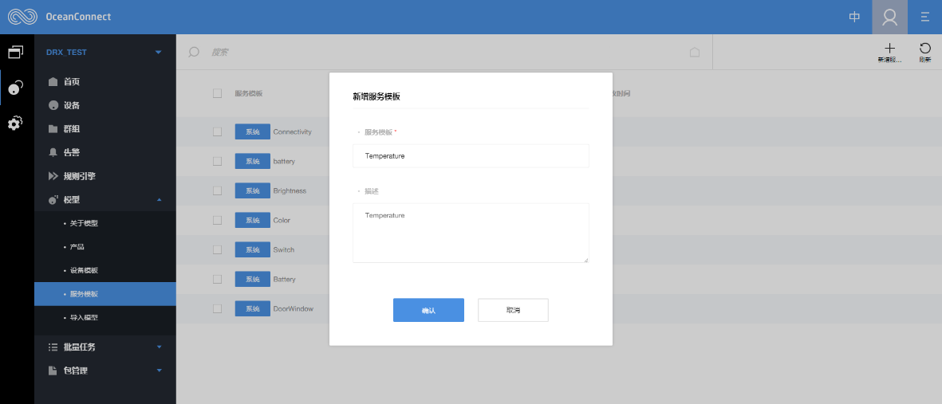
单击确定后即可，温度服务模板创建完毕。其他两种服务电力（Electricity）、亮度（Brightness）创建过程类似，不再赘述。

新增服务属性
以温度服务为例，该服务具有一个属性即温度（temperature），现新增该属性。点击刚新增的温度服务。
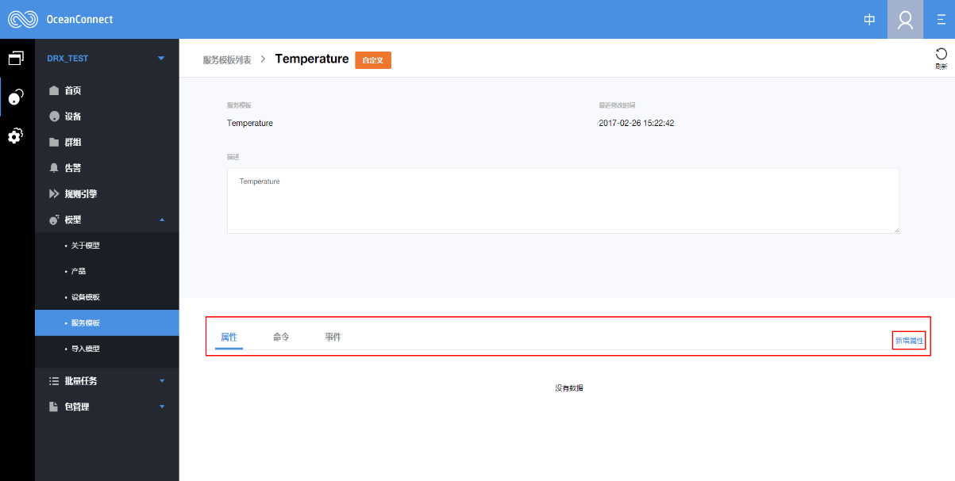
单击“属性”，单击“新增属性”，弹出“新增属性”页面。根据实际情况设置下列参数。
• 名称：属性名称，且系统唯一。
• 属性类型：包括int、long、decimal、string、DateTime、jsonObjedt。
• 最小、最大、步长、单位：当属性类型为int、long和decimal时，才会出现。
• 长度：当选择属性类型为string、jsonObjedt或DateTime时，才会出现。
• 访问模式：属性能够访问的模式。
• 是否必选：属性是否必选。
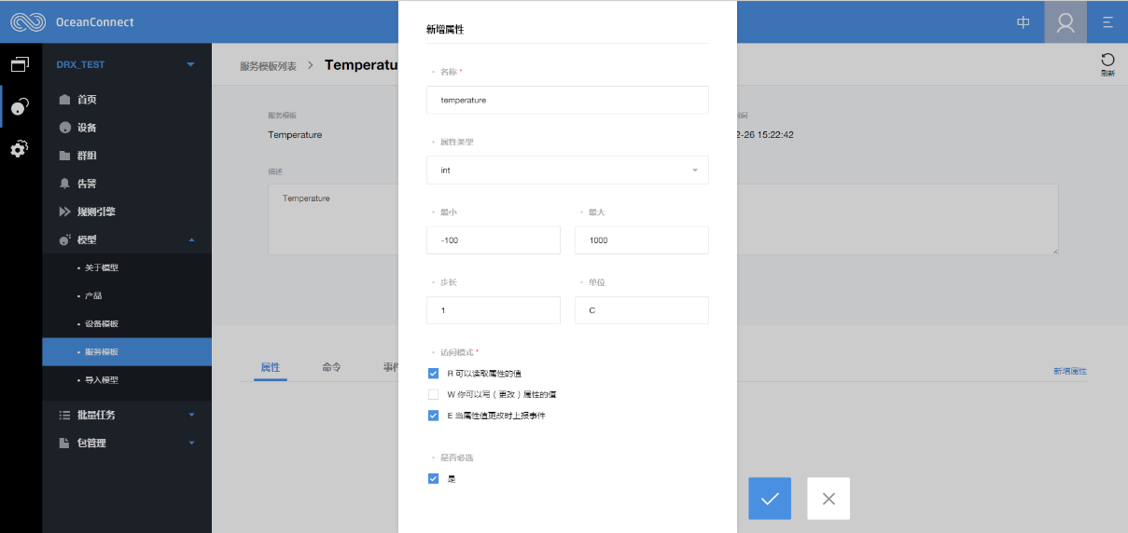
点击，即可完成对温度属性的设置。其他服务属性值设置类似。

新增服务命令
以温度服务为例，该服务具有一个命令即一个设置温度的命令（SET_TEMPERATURE）现新增该服务命令。点击刚刚新增的温度服务，单击“命令”，单击“新增命令”，弹出“新增命令”页面。
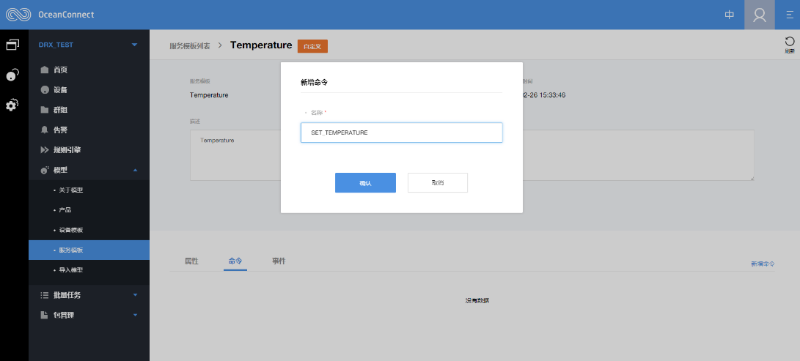
单击确定 即可在命令栏看到新增的命令。

新增设备模板
使用浏览器登陆SP Portal；单击左侧，打开“设备管理”页面；单击“模型”下拉选项，选择“关于模型”，打开“关于模型”页面；单击“自定义设备模板”，打开“设备模板”页面。单击右上角“新增设备模板”，弹出“新增设备模板”页面。根据实际情况设置下列参数：
- 设备模板：设备模板名称，且系统唯一，这里填写SmartDevice。
- 描述（可选）：设备模板描述内容。
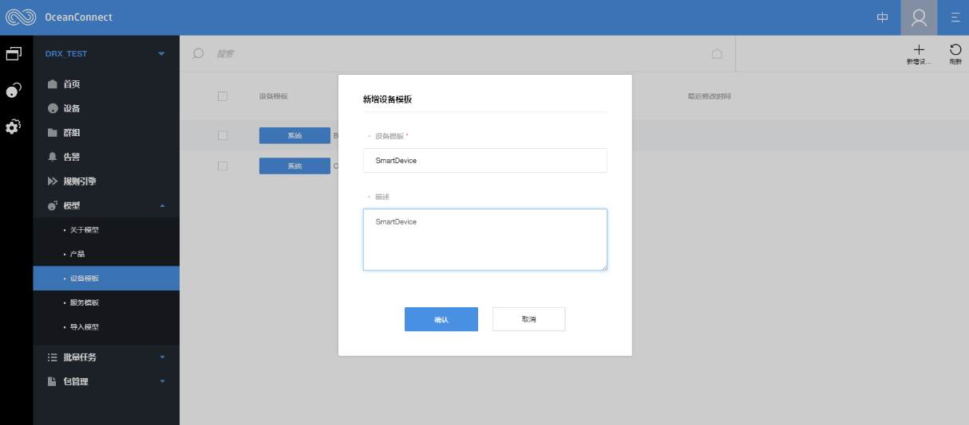

新增自定义产品
使用浏览器登陆SP Portal；单击左侧，打开“设备管理”页面；单击“模型”下拉选项，选择“关于模型”，打开“关于模型”页面；单击“自定义产品”，打开“产品”页面。单击右上角“新增设备”按钮，弹出“添加设备产品”页面。根据实际情况设置下列参数：
• 设备类型：产品所属的设备类型。
• 型号：产品所属的型号。
• 厂商ID：产品所属的厂商ID。
• 厂商：产品所属的厂商名称。
• 协议：产品所属的协议类型。
• 单击“点击上传文件”上传产品图像。
• （可选）描述：产品描述内容。
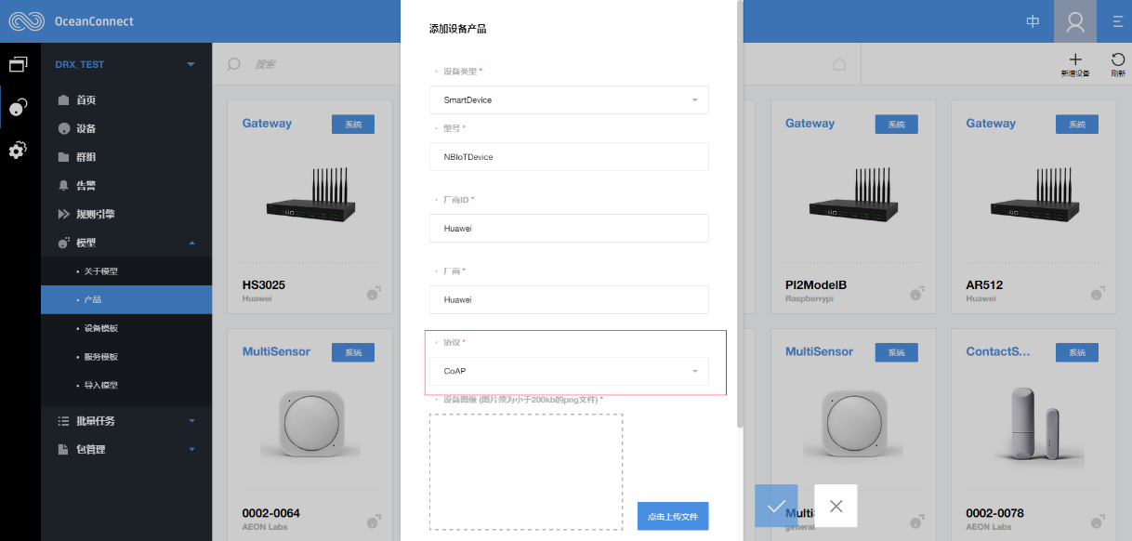
单击，完成自定义设备产品创建。创建完设备后，设备产品模型中的服务项还是空的，需要将亮度（Brightness）、温度（Temperature）、电力（Electricity）三个已创建好的服务添加。单击已创建好的设备产品, 单击服务列表中的“添加服务”，打开“添加服务类型”页面，选定需要加入的服务能力。单击即可完成。
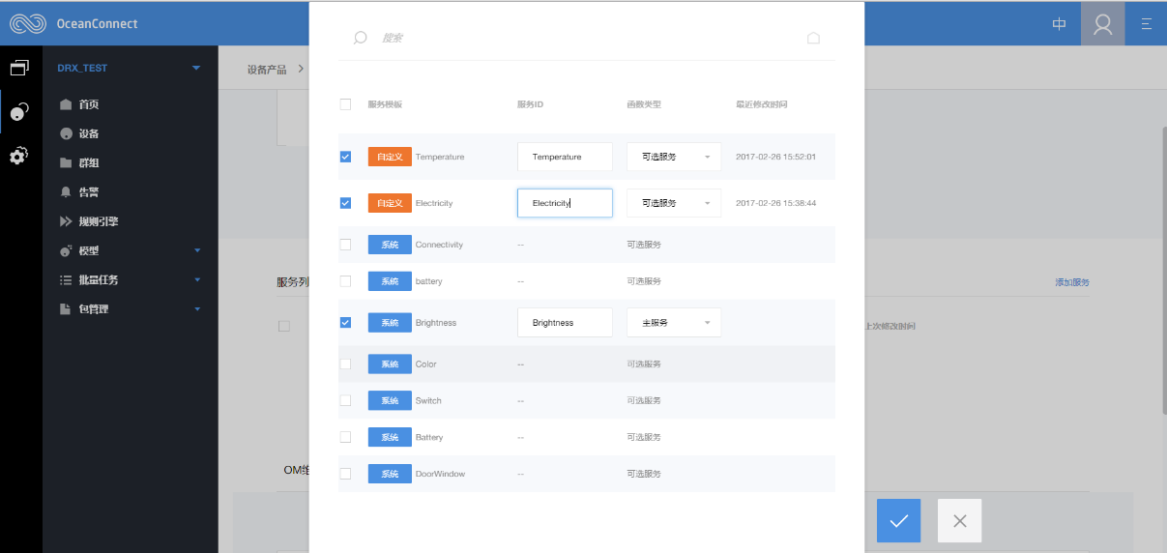

通过Profile定义设备模型

编写Profile文件
设备的profile文件是用来描述一款设备是什么、能做什么以及如何控制该设备的文件。该文件开发完成后需要打包压缩后导入到IoT平台。
profile文件的开发请参考 附录一 profile开发指南。
IoT平台已提供一批设备的profile，新增设备的类型和功能服务如果已在开发指南提供的列表中，可以直接选择使用提供的设备类型和功能服务。

上传Profile文件
如图，选择“模型 > 导入模型”：
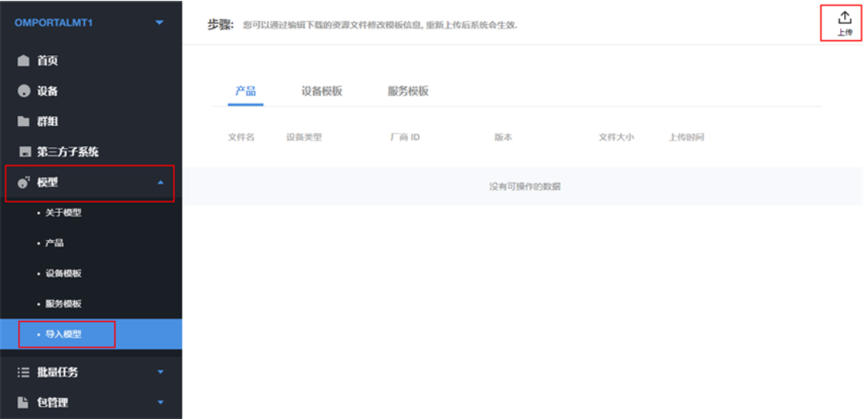
单击页面右上角“上传”按钮，弹出上传文件窗口，单击“点击上传文件”，选择已经制作完成的Profile文件，单击，完成Profile文件上传。

开发编解码插件并安装

开发编解码插件
设备模型是设备的抽象模型，把设备的功能抽象为服务，对编解码库插件而言，其定义了decode接口的输出，encode接口的输入格式。编解码插件开发可参考《中国电信IoT平台编解码库开发与升级指南》文档。

对插件包进行离线签名
当编解码插件开发完后，在安装到平台之前，需要先对插件包进行签名。此时需要下载离线签名工具并进行签名操作。操作步骤如下：
            - 使用浏览器登录SP Portal。
            - 下载离线签名工具。
- 单击左侧图标，打开管理页面。
- 单击左侧导航栏“工具”，在右侧区域单击“下载”，下载离线签名工具。
            - 在下载路径找到压缩包“signtool.zip”，右键菜单中选择“Extract to signtool\”解压缩至文件夹“signtool”。
            - 进入signtool文件夹，运行“signtool.exe”。操作界面如下所示。
离线签名工具
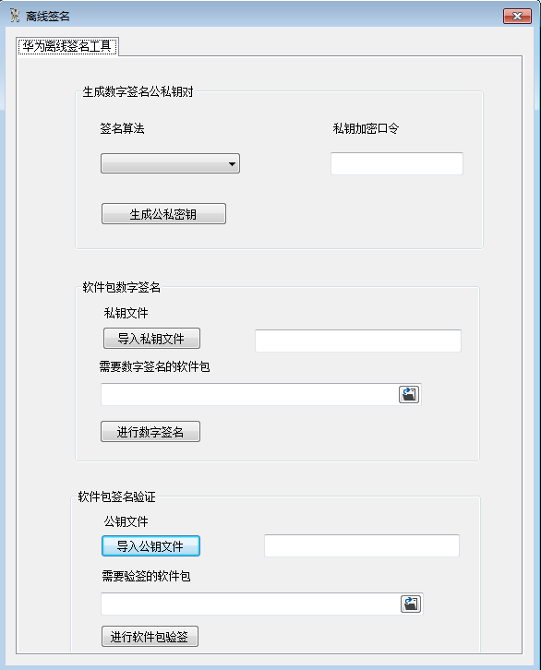
            - 生成数字签名公私钥对。
- 根据实际情况选择签名算法。
目前提供两种签名算法：
ECDSA_256K1+SHA256
RSA2048+SHA256
- 设置“私钥加密口令”。
口令复杂度说明：
口令长度至少为6个字符
口令必须包含如下至少两种字符的组合：
  - 至少一个小写字母
  - 至少一个大写字母
  - 至少一个数字
  - 至少一个特殊字符：`~!@#$%^&*()-_=+\|[{}];:'",<.>/？和空格
- 单击“生成公私密钥”，在弹出的窗口中选择需要保存的目录，单击“确定”。
可在保存的目录下查看生成的公私密钥文件。
公钥文件：public.pem
私钥文件：private.pem
            - 对软件包进行数字签名。
离线签名工具只能对.zip格式的压缩包进行数字签名。
- 在“软件包数字签名”区域，单击“导入私钥文件”，选择生成的私钥文件，单击“打开”。
- 在弹出的对话框中，输入设置的口令，单击“确定”。
- 在“需要数字签名的软件包”区域，选择需要进行数字签名的软件包。单击“打开”。
- 单击“进行数字签名”。
签名成功后，在原软件包所在目录生成名为“XXX_signed.XXX”的带签名的软件包。
            - 软件包签名验证。
- 在“软件包签名验证”区域，单击“导入公钥文件”，选择生成的公钥文件，单击“打开”。
- 在“需要验签的软件包”区域，选择生成的名为“XXX_signed.XXX”的带签名的软件包。单击“打开”。
- 单击“进行软件包验签”。
验证成功则弹出“验证签名成功！”提示框。
验证失败则弹出“验签异常！”提示框。

设备接入平台

登陆应用
应用访问IoT平台时必须首先进行登陆，登陆成功后获取访问令牌（accessToken）。这一步消息中的appId和secret就是在“创建APP应用”步骤里获取的信息。
消息示例：
Method：POST
request：(非JSON格式)
https://server:port/iocm/app/sec/v1.1.0/login
Content-Type:application/x-www-form-urlencoded
Body:

appId=******&secret=******

response：
Status Code: 200 OK
Content-Type: application/json
Body:
{
"accessToken": "*******",
"tokenType": "*******",
"expiresIn": "*******",
"refreshToken": "*******",
"scope": "*******"
}
这一步获取token后，接下来所有接口必须在https消息头里携带以下字段。
字段 | 描述
app_key | 填写appId
Authorization | 填写Bearer accessToken （注意中间有空格）

订阅
为了能接受设备上报的数据，应用需要向IoT平台订阅通知消息。
订阅设备数据上报通知：
POST https://server:port/iocm/app/sub/v1.1.0/subscribe
Header：
app_key: ******
Authorization:Bearer ******
Content-Type:application/json
Body:
{
"notifyType": "deviceDataChanged",
"callbackurl": "https://183.4.11.104:9999/"
}
订阅成功后，设备上报数据时，IoT平台会将数据推送到callbackurl上。

注册设备
所有设备必须先在北向进行注册，才允许连接到平台。通过注册设备，平台会为每个设备分配一个唯一的标识deviceId，后续应用操作这个设备时都通过deviceId来指定设备。另外，还返回psk参数（如果用户未指定psk参数，平台会随机分配一个参数），南向设备绑定时，如果设备与平台之间走DTLS加密通道，则须用到该参数，请保存。在SP portal上也可以通过deviceId来找到设备。
Method：POST
request：
https://server:port/iocm/app/reg/v1.1.0/devices
Header：
app_key: ******"
Authorization:Bearer ******
Content-Type:application/json
Body:
{
"verifyCode":"447769804451095",
"nodeId":"447769804451095",
"psk": "12345678",
"timeout":0
}
response：
Status Code: 201 CREATED
Content-Type: application/json
Body:
{
"deviceId": "*******",
"verifyCode": "*******",
"psk": "12345678",
"timeout": 0
}
 verifyCode和nodeId需要填写为设备唯一标识，请务必使用设备IMEI。timeout建议填写为0。

设置设备信息
这一步是为了把设备的厂商、型号、设备类型等信息设置到平台，平台在处理过程中需要这些信息。
Method：PUT
request：
https://server:port/iocm/app/dm/v1.1.0/devices/{deviceId}
Header：
app_key: ******
Authorization:Bearer ******
Content-Type:application/json
Body:
{
"manufacturerId": "****",
"manufacturerName":"****",
"deviceType": "****",
"protocolType": "CoAP",
"model": "****"
}
response：
Status Code: 200 OK
上述例子中的5个字段都必须进行设置。

设备通过DTLS接入
目前NB-IOT业务有两个数据交互端口，分别是5683端口和5684端口。5683端口基于CoAP协议接入，使用设备ID即实现注册，传输层无加密手段。若需使用加密传输通道，请使用5684端口走DTLS+CoAP协议通道接入，NB-IOT设备端接入时提供必要的数据凭证，并支持标准DTLS协议。
• 设备在登录平台前，需将设备对接平台的端口设置为5684（即走DTLS加密通道）。
• 建议将设备出厂前的PSK秘钥预置到IoT平台中，PSK秘钥的数据类型为String型，长度范围为8-32位。调用3.5.3注册设备接口，即可将设备PSK设置到平台。

设备上线
完成这一步时，设备已经可以接入到平台。配置好网络，开启设备，观察设备是否成功接入到平台。
登陆SP Portal的设备管理页面，查看设备列表，字段ID即为在第三步里注册设备时生成的deviceId，status字段表示设备的在线状态，如果状态是在线（online）表示设备已经成功的接入到平台，接着就可以接收设备的数据。
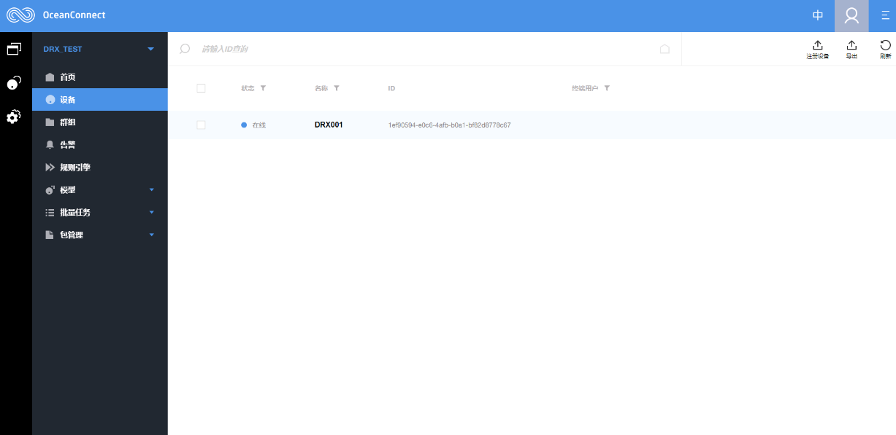

数据上报和消息下发

接受设备上报的数据
前面已经讲到应用向平台订阅数据上报通知消息。设备上报数据时，平台会把数据推送给应用订阅的地址上。
POST
https://app ip:app port/app/notify
Body:
{

{
"notifyType": "deviceDatasChanged",
"requestId": null,
"deviceId": "b8b92cc7-2622-4f27-a24b-041ab26f0b80",
"gatewayId": "b8b92cc7-2622-4f27-a24b-041ab26f0b80",
"services": [
{
"serviceId": "Brightness",
"serviceType": "Brightness",
"data": {"brightness": 50},
"eventTime": "20170214T170220Z"
},
{
"serviceId": "Electricity",
"serviceType": "Electricity",
"data": {
"voltage": 218.90001,
"current": 800,
"frequency": 50.1,
"powerfactor": 0.98
},
"eventTime": "20170214T170220Z"
},
{
"serviceId": "Temperature",
"serviceType": "Temperature",
"data": {"temperature": 25},
"eventTime": "20170214T170220Z"
}
]
}
上面消息里的services的Brightness, Electricity及Temperature服务数据就是经过编解码插件解析出来的，其为标准json格式的数据，字段和产品设备模型定义的一致。
可以在SP portal的设备管理页面里选择“数据”观察设备上报的数据。

向设备发送消息
向设备下发上文模型中对Temperature服务设置定义的命令SET_TEMPERATURE
POST
https://server:port/iocm/app/cmd/v1.3.0/devices/{deviceId}/commands
app_key: *******
Authorization:Bearer ************
Content-Type:application/json
Body:
{
"command": {
"serviceId": "Temperature", // Temperature服务名
"method": " SET_TEMPERATURE ", // Temperature服务命令名
"paras": {
"value":30 //命令参数
}
}
}
response：
Status Code: 200 OK
Content-Type: application/json
Body:
{
"requestId": "de651c90331c4d11ba94b8cef3810efe",
"commandId": "76553ad00df34a88974fbcefda42d510",
"commandStatus": "SENT"
}
可以在SP portal的设备管理页面里选择“命令”命令下发的情况，下图显示该命令已发送。
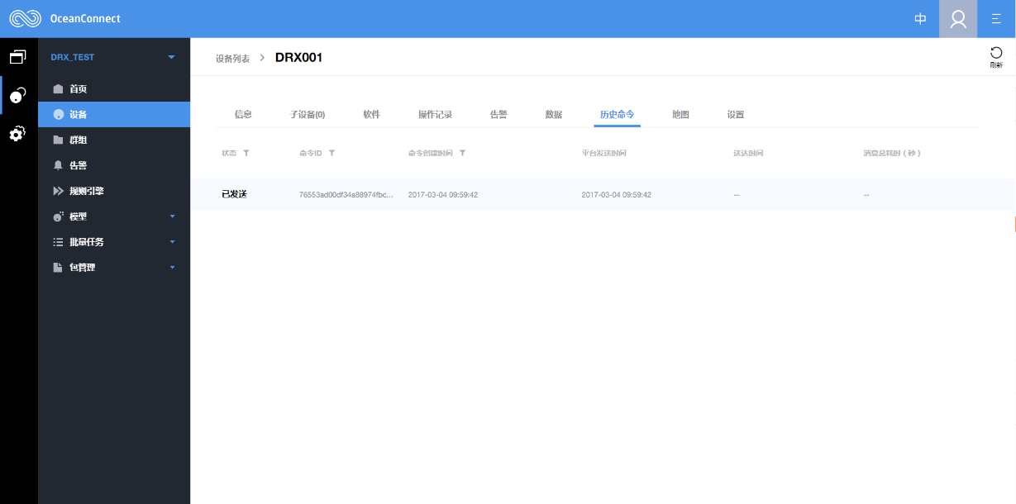
当设备回一个ACK（2.04 Changed）命令应答时，命令的状态由“已发送”状态变为“已送达”状态。
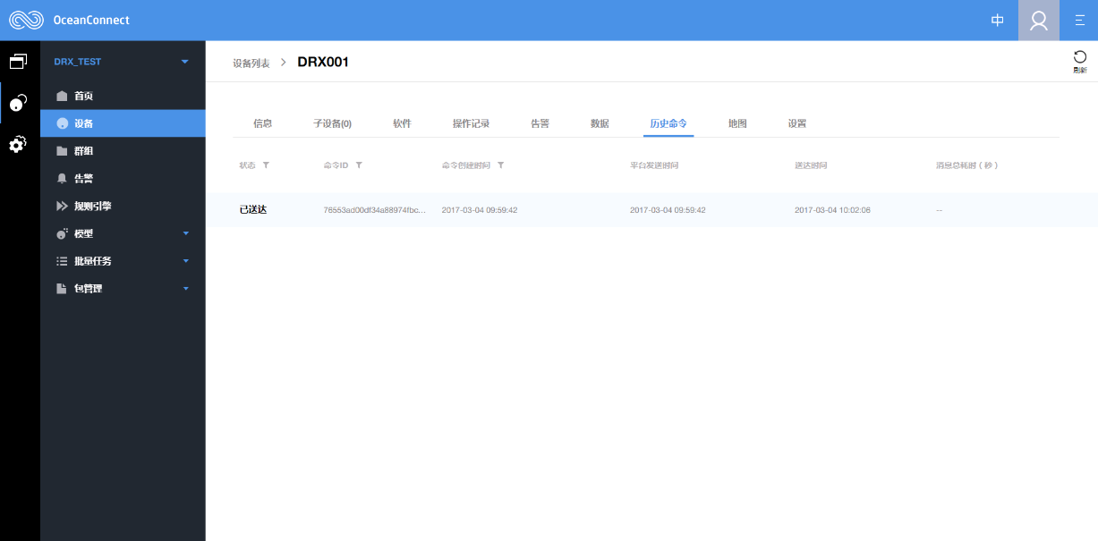
当设备上报命令执行成功结果后，命令状态由“已送达”变为“成功”。
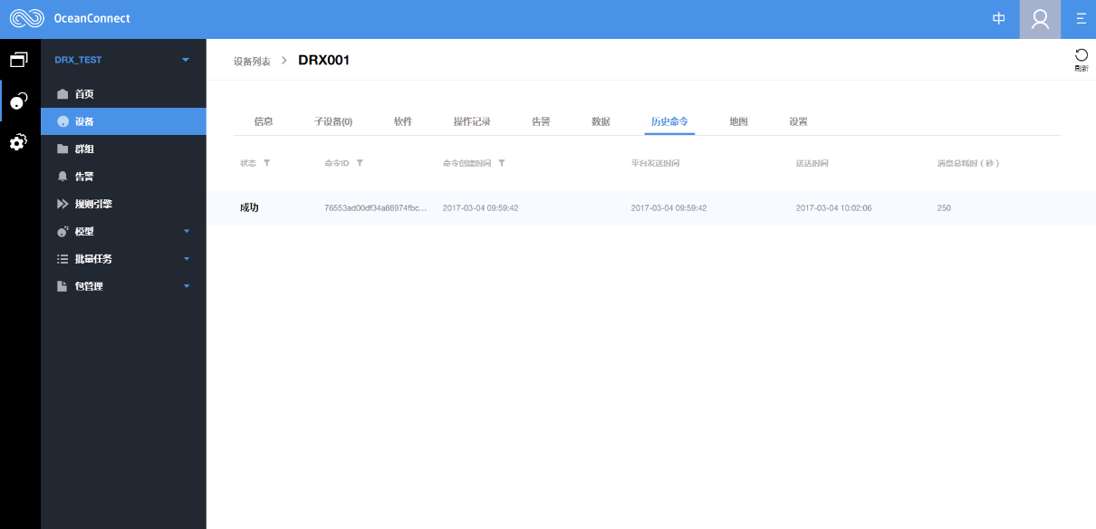
在命令经过平台发送后，在一定时间内，如果设备没有返回ACK（2.04 Changed）命令应答，则命令状态会变成“超时”。

更多功能
上述只是介绍了基本功能的使用，如果需要使用更多功能，可以先参考《中国电信IoT Platform API参考(北向)》，或者联系电信工程师。

附录

附录一 profile开发指南
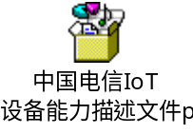

附录二 编解码插件开发指南
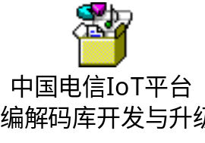

附录三 中国电信IoT Platform API参考(北向)
